Открытый урок-игра по математике во 2-м классе на тему: "Овощной город"
Тип урока: закрепление пройденного.
Форма урока: игра.
Цели урока:
- Обучающие: закреплять умение выполнять действия в пределах 1000, знание нумерации чисел в данных пределах, умение анализировать и решать задачи, уравнения, выполнять действия с единицами длины.
- Развивающие: развивать логическое мышление, память, внимание, речь.
- Воспитывающие: воспитывать интерес к предмету, познавательную активность учащихся.
Оборудование:
- схема овощного города;
- элементы костюма овощей – короны;
- демонстрационный материал – овощи на магнитах; листы с текстовыми заданиями для коллективной работы;
- карточки самопроверки на магнитной доске;
- учебник Л.Г. Петерсон “Математика. 2 класс.”;
- рабочая тетрадь.
Ход урока

I. Организационное начало
Вступительное слово учителя:
Ребята, давайте представим, что мы все превратились в овощи и живем в овощном городе. А так как город сказочный, то и овощи непростые. Они ходят в школу и очень любят урок математики. Вот такой урок мы с вами сейчас проведем.

II. Актуализация опорных знаний
Учитель: На прошлых уроках математики мы уже познакомились с темой “Сети линий. Пути”. И в нашем овощном городе существует метро со своими станциями, путями, по которым мы будем путешествовать. Первая станция “Капустная”.
(Выходит “Капуста”)
Я, друзья, кочан капустный,
Необыкновенно вкусный.
Я с макушки побелел,
Я уже вполне поспел.
Хоть варите, хоть солите,
Но сначала математическую разминку проведите.
1. Математическая разминка:
а) Назови последующее число 94; 356.
б) Назови предыдущее число 100; 987.
в) Назови соседей чисел 69 и 199.
г) Назови число в котором 2д 4е; 3с 8д 4е; 5с 9е.
д) Сколько десятков и единиц в числах 39; 80.
е) Назови наибольшее двузначное, трехзначное число.
ж) Назови наименьшее двузначное, трехзначное число.
2. Устная работа с веером цифр.
Проверка таблицы умножения. (Опережающее изучение.)

III. Сообщение темы и целей урока
Тема урока: Сложение и вычитание трехзначных чисел.
Цели урока: закрепление умений выполнять действия сложения и вычитания в пределах 1000, решение задач разными способами.

IV. Основная часть урока
(Психологический комфорт на уроке обеспечивает работа в разнообразных режимах: “учитель-класс”, “ученик-класс”, “ученик-ученик”.)
Учитель: Со станции “Капустная” мы отправляемся на станцию “Свёкольная”, там нас встречает Свёкла.
Свёкла:
Свёклу надо для борща
И для винегрета.
Кушай сам и угощай –
Лучше свёклы нету!
Свекла предлагает задание.
1. Записать графическую модель числа и представить в виде суммы разрядных слагаемых:
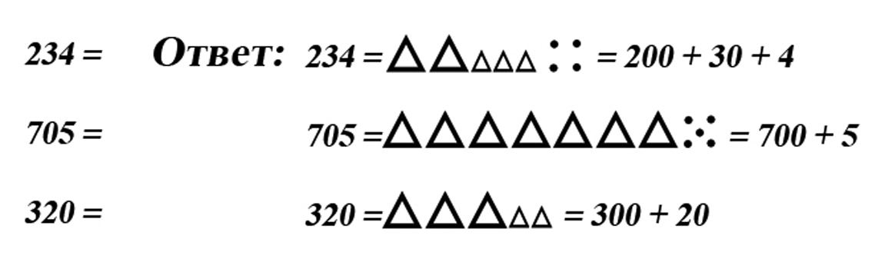
Учитель: Какого разряда не хватает? (Работа в рабочих тетрадях. Комментированный ответ.)
Учитель: Следующая станция “Бульвар Редисок”.
Редиска:
Я – румяная редиска,
Поклонюсь вам низко-низко.
А хвалить себя зачем?
Я и так известна всем!
2. Найди лишнее число: 324; 845; 500; 694; 42; 471.
(Дети предлагают разные варианты ответа с доказательством).
Дети:
а) лишнее число 500, т.к. круглое;
б) лишнее число 42, т.к. двузначное.
3. Учитель: Уважаемые овощи! Перед нами возникла задача. Нам нужно добраться кратчайшим путем от станции “Бульвар Редисок” до станции “Овощной базар”. У нас два пути. Можно выбрать любой путь.
Учащиеся выбирают задание по степени сложности: слабые – легкий путь, сильные – сложный путь. (Дифференцированный подход к выполнению задания).
I путь. | Найти расстояние от станции “Бульвар Редисок” до станции “Овощной базар”, если от станции “Бульвар Редисок” до станции “Гороховая” 3 м 9 дм, а от станции “Гороховая” до станции “Овощной базар” 4 м 3 дм 8 см.
II путь. | Найти расстояние от станции “Бульвар Редисок” до станции “Овощной базар”, если от станции “Бульвар Редисок” до станции “Луковая” 1м 5 дм 3 см, а от станции “Луковая” до станции “Овощной базар” на 3 м 8 см больше, чем от станции “Бульвар Редисок” до станции “Луковая”.
Выполнять задание выходят Горох и Лук:
Лук:
Я – приправа в каждом блюде
И всегда полезен людям.
Угадали? Я – ваш друг,
Я простой зеленый лук!
Горох:
Я такой хорошенький
Зелененький мальчишка,
Если только захочу,
Всех горошком угощу!
Взаимная проверка учащихся по карточке с ответами на магнитной доске.
4. Учитель: Добрались мы до “Овощного базара”. Он состоит из двух частей. Какую форму имеет правая часть?
Дети: Форму квадрата.
Учитель: Что такое квадрат?
Дети: Квадрат – это четырехугольник, у которого все стороны равны.
Учитель: Какую форму имеет левая часть?
Дети: Форму прямоугольника.
Учитель: Что такое прямоугольник?
Дети: Прямоугольник – это четырехугольник, у которого противоположные стороны равны.
Учитель: Я, как хозяйка овощного базара, предлагаю вам следующее задание.
I вариант. Найти периметр квадрата со стороной 5 м.
II вариант. Найти периметр прямоугольника со сторонами 4 м и 3 м.
Учащиеся самостоятельно выбирают задание по уровню сложности и выполняют его. По одному от каждого варианта работают у доски для дальнейшей проверки.
Решение записывают разными способами:
I вариант.
а) сложение: 5+5+5+5=20 (м)
б) умножение: 5*4=20 (м)
II вариант.
а) сложение: 4+4+3+3=14 (м)
б) умножение: 4*2+3*2=14 (м) или (4+3)*2=14 (м).

V. Открытие нового
Учитель: Сегодня мы с вами познакомимся с формулами нахождения периметра квадрата и прямоугольника.
Р кв. = а*4
Р п. = a*2 + b*2
Р п. = (a+b)*2
Запись на доске и в рабочих тетрадях.

VI. Работа с геометрическим материалом
Учитель: Чтобы добраться до следующей станции “Огуречная”, мы должны выполнить задания Огурца.
Огурец:
Очень будете довольны,
Съев огурчик малосольный.
А уж свежий огуречик
Вам понравится, конечно!
5. Начертить квадрат со стороной 3 см. Внутри квадрата начертить треугольник. Провести незамкнутую линию через две фигуры. Обозначить все точки пересечения.
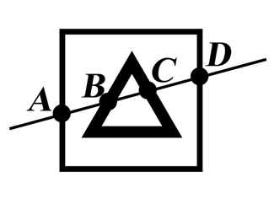

VII. Давайте подумаем
6. Раздели квадрат на 4 равные части разными способами.
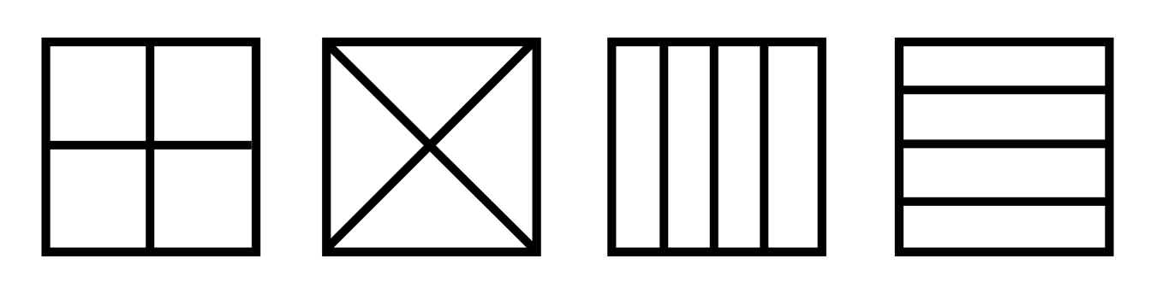
7. Огурец разрезали на части. Сделали 3 разреза. Длина каждой части 2 см. Какова длина огурца?
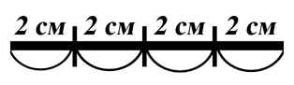
а) 2 + 2 + 2 + 2 = 8 (см)
б) 2 * 4 = 8 (см)
Выполняют задание разными способами.
8. Учитель: Все овощи устали, захотели пить. Пора нам их полить и сделать зарядку.

Физкультминутка
Что мы слышим,
Что мы слышим?
Это дождь стучит по крышам.
А потом быстрей, быстрей,
Лейся, лейся, веселей!
Под дождем мы руки поднимаем,
А потом их опускаем,
А потом их разведем
И к себе скорей прижмем.
VIII. Решение задач.
Учитель: После отдыха мы отправляемся на станцию “Картофельная”.
Картошка:
Я, картошка, так скромна –
Слова не сказала…
Но картошка так нужна
И большим, и малым!
Картошка предлагает нам решить задачу.
Дети собрали урожай овощей. Моркови 240 кг, лука на 120 кг меньше, чем моркови, а чеснока на 95 кг больше, чем лука. Сколько всего кг овощей собрали дети?
Условие задачи записать с помощью схемы:
Решение записать по действиям.
Группе сильных учащихся предлагается записать решение выражением.

IX. Решение уравнений
Морковь: Внимание! Вы находитесь на станции “Аллея Морковок”. Мы предлагаем поработать самостоятельно с учебником и решить уравнения.
Работа с учебником на с. 77. № 11.
Самопроверка ответов на магнитной доске.

X. Итог урока
Работа с таблицей на доске.
Х | О | Р | О | Ш | И | Й |  | У | Р | О | Ж | А | Й
435 | 487 | 433 | 487 | 944 | 56 | 27 |  | 18 | 433 | 487 | 30 | 671 | 27
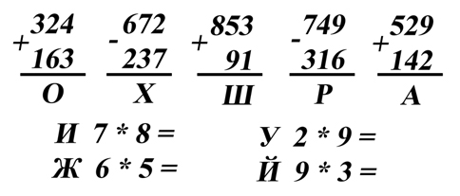
Дети работают цепочкой на доске и в индивидуальных листах.
Учитель: Мы с вами отлично поработали. Собрали хороший урожай овощей и знаний. Молодцы! Но сказка подошла к концу. Наши овощи превращаются в учеников.

XI. Домашнее задание
Работа по индивидуальным карточкам различной степени сложности по теме: “Сложение и вычитание трехзначных чисел”.
Учитель: Я благодарю ребят за активную работу на уроке. Оценки получают… Спасибо!

